**Mengenal Database Management System (DBMS)**

**Sejarah DBMS**

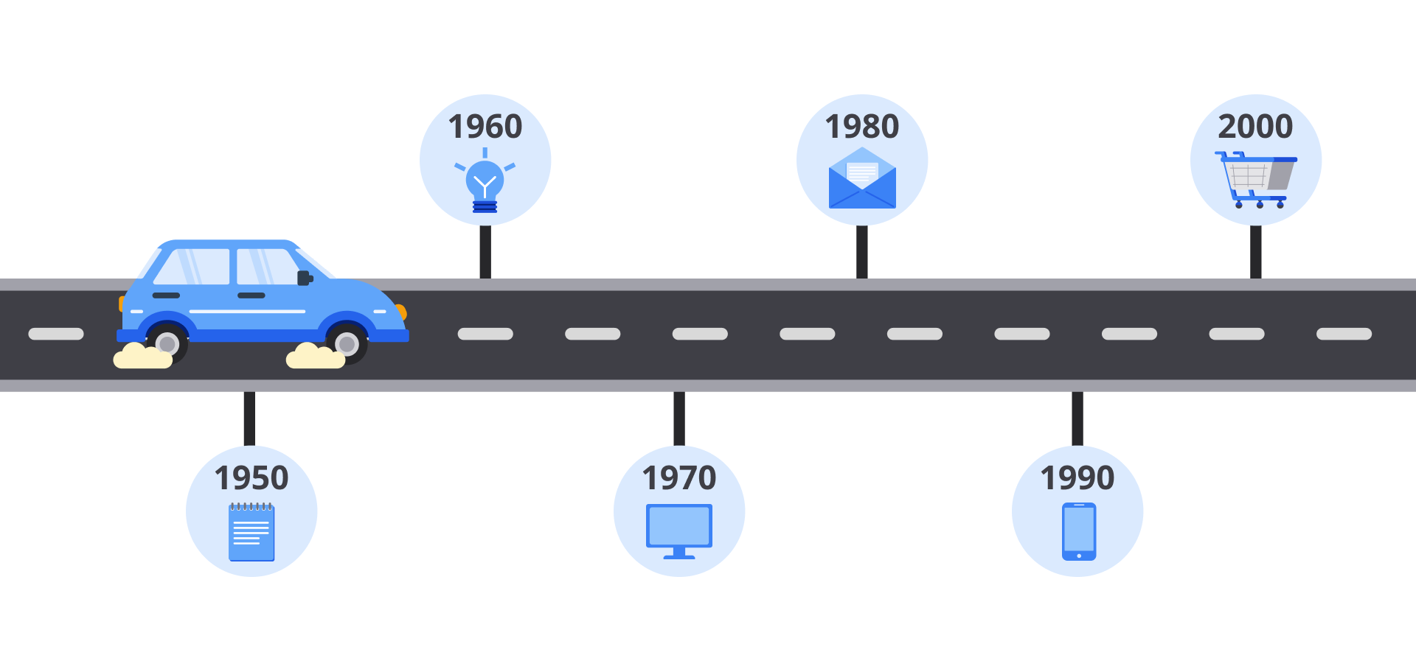

* Dimulai dari tahun 1950 hingga awal 1960 untuk menyimpan data sebuah perusahaan menggunakan *magnetic tape. Magnetic tape*adalah sebuah media penyimpanan tipe lama yang cara kerjanya seperti media kaset *tape recorder*. Cara kerja *magnetic tape*ini berurutan dalam hal akses data sehingga tidak dapat mengakses data apa pun secara langsung. Contohnya, Anda perlu mengakses data penggajian yang posisinya berada di antara data, maka Anda perlu melihat atau mengakses seluruh data, mulai dari data utama di awal hingga Anda memerlukan data yang dibutuhkan.
* Kemudian, pada akhir tahun 1960 hingga awal 1970, *Hard Disk Drive* (HDD) menemukan penggunaan yang luas. Jika dibandingkan dengan sebelumnya, HDD dapat mengakses data secara langsung, tidak perlu berurutan kembali.
* Pada tahun 1970, Edgar Frank membuat*hard dis*k dengan *data abstraction*. Istilah *data abstraction* berarti menyembunyikan kerumitan sehingga dengan menggunakan *hard disk*, pengelolaan data akan menjadi mudah.
* Selanjutnya pada tahun 1980, model relasional ini digunakan pada banyak produk komersial dengan mengatasi kelemahan tertentu. Pada tahun yang sama juga ada penelitian terkait basis data distribusi (*Distributed DB/Database*).
* Pada awal tahun 1990, SQL atau *Structured Query Language*dikembangkan untuk aplikasi pendukung keputusan. Banyak vendor basis data telah mengenalkan produk basis data paralel. Selain itu, pada tahun yang sama, perkembangan internet pun semakin marak, seperti berkembangnya *world wide web* (www).
* Pada abad ke-20, tepatnya tahun 2000, muncul XML (Extensible Markup Language). Bahasa XQuery adalah bahasa kueri untuk XML yang dikembangkan sebagai teknologi basis data baru. Teknologi ini mampu melakukan pertukaran data dan juga untuk menyimpan tipe data yang kompleks.

**Teori Database Management System**

**DBMS** atau **Database Management System** adalah alat (software) pengelola basis data atau singkatnya DBMS merupakan perantara antara user dengan basis data dari suatu program aplikasi. DBMS pada umumnya menyediakan fasilitas atau fitur-fitur yang memungkinkan data dapat diakses dengan mudah, aman, dan cepat. Untuk berinteraksi dengan DBMS (sistem basis data), kita menggunakan bahasa basis data yang telah ditentukan oleh perusahaan DBMS. Bahasa basis data biasanya terdiri atas perintah-perintah yang diformulasikan sehingga perintah tersebut akan dapat diproses oleh DBMS.

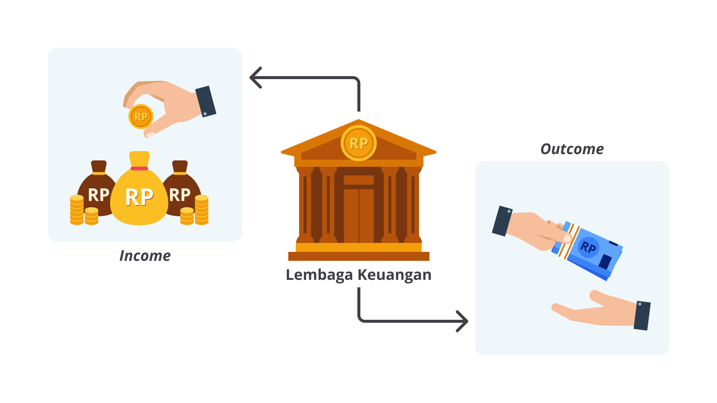

Anda bisa membayangkan fungsi DBMS pada sebuah lembaga keuangan yang membukukan dan mengawasi seluruh transaksi yang Anda lakukan. Lembaga keuangan tersebut juga menyediakan berbagai informasi yang dibutuhkan untuk mempermudah Anda bertransaksi, *lho.*

**Jenis-Jenis DBMS**

Berdasarkan jenisnya, DBMS dibagi menjadi beberapa jenis di antaranya *Hierarchical* DBMS, *Network* DBMS, *Relational* DBMS, dan *Object-oriented* Model. Yuk, kita simak penjelasan masing-masing dari jenis DBMS berikut.

1. **Hierarchical DBMS**  
   Menyimpan data dengan hubungan seperti *parents*(orang tua) dan *child*(anak)*.* Data akan tersimpan secara hierarki dan parents dapat memiliki banyak cabang child. Namun, child hanya boleh memiliki satu parents saja. Perhatikan contoh dari *hierarchical*DBMS di bawah ini.  
     
   *Parents*seperti seorang masinis dan *child*seperti penumpang, kondektur dan prami. Seorang masinis tentu memimpin penumpang, kondektur, dan prami, sedangkan sebaliknya penumpang, kondektur, dan prami hanya akan memiliki satu masinis dalam perjalanan.

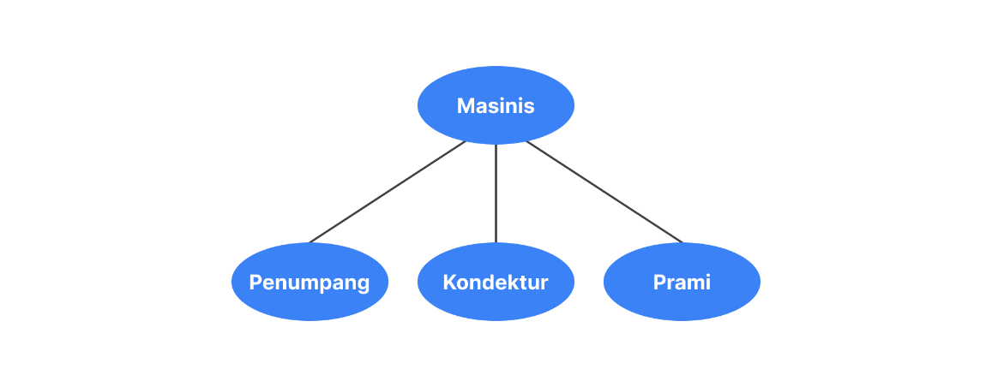

1. **Network DBMS**  
   Memiliki hubungan antardata yang lebih rumit, yaitu hubungan *many to many.* Jika kamu ingin mengakses data ini, ada berbagai cara untuk mendapatkannya.

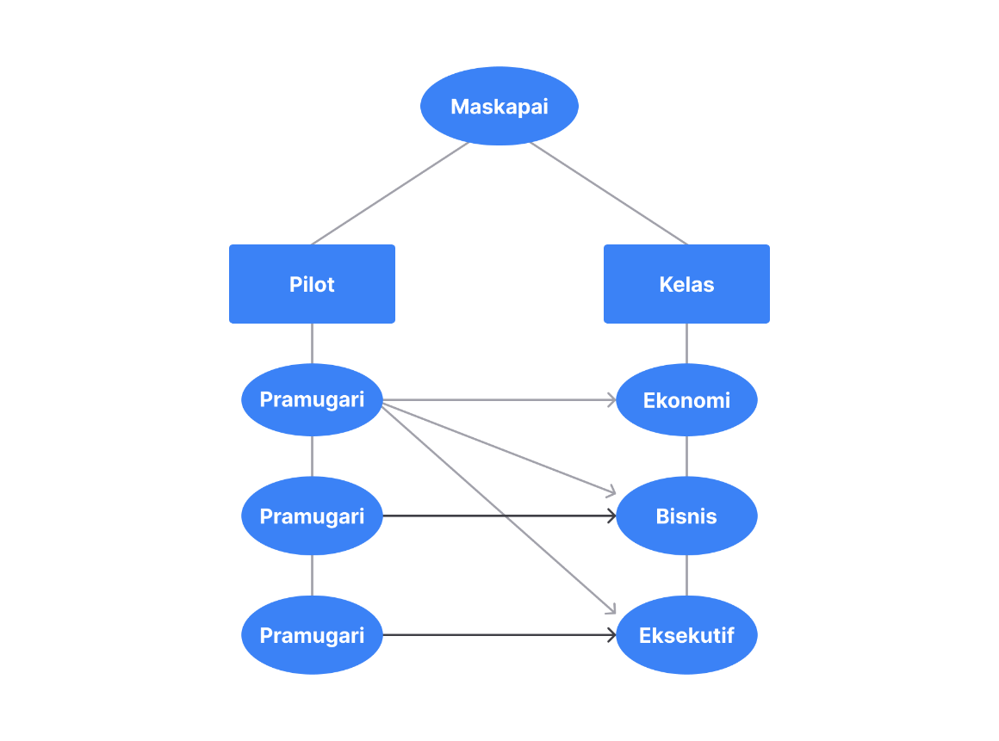

Perhatikan contoh di atas, sebuah maskapai tentu memiliki beberapa pilot dan *co-pilot* dalam menjalankan tugasnya mengantarkan penumpang. Di bawah pilot dan co-pilot terdapat pramugari dan pramugara untuk melayani berbagai penumpang yang ada dalam beberapa jenis kelas penerbangan, seperti ekonomi, *business*, dan *private class*.

1. **Relational DBMS**  
   Paling banyak digunakan karena ia adalah salah satu yang termudah dalam pengoperasiannya. Model ini didasarkan pada normalisasi data dalam baris dan kolom tabel yang merupakan model relasional, disimpan dalam struktur tetap dan dimanipulasi menggunakan SQL. Ini adalah sistem untuk data diatur dan dinormalisasi dalam tabel 2D menggunakan baris dan kolom.  
     
   Dalam RDBMS, setiap tabel harus memiliki kunci atau indeks yang secara unik mengidentifikasi setiap *record*. Sistem Basis Data Relasional ideal jika Anda memerlukan sistem penyimpanan data yang dapat diskalakan dan fleksibel.

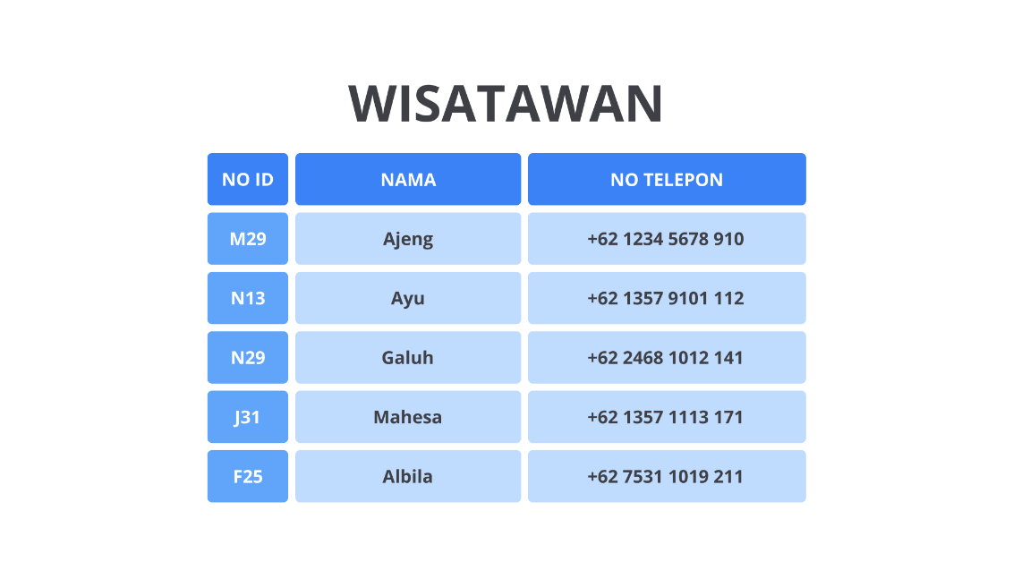

Dalam contoh tabel RDBMS di atas, kami memiliki tabel wisatawan. Di dalamnya, terdapat tiga kolom, **no id** yang merupakan kunci utama, kemudian terdapat **nama** dan **no telepon**. Ingatlah bahwa kunci utama adalah suatu indeks (sering ditulis sebagai id) yang digunakan untuk mengidentifikasi secara unik setiap baris dalam tabel.

1. **Object-oriented Model**  
   Data disimpan dalam bentuk objek. Struktur disebut kelas yang menampilkan data di dalamnya ini adalah salah satu komponen DBMS yang mendefinisikan basis data sebagai kumpulan objek yang menyimpan nilai dan operasi anggota data.

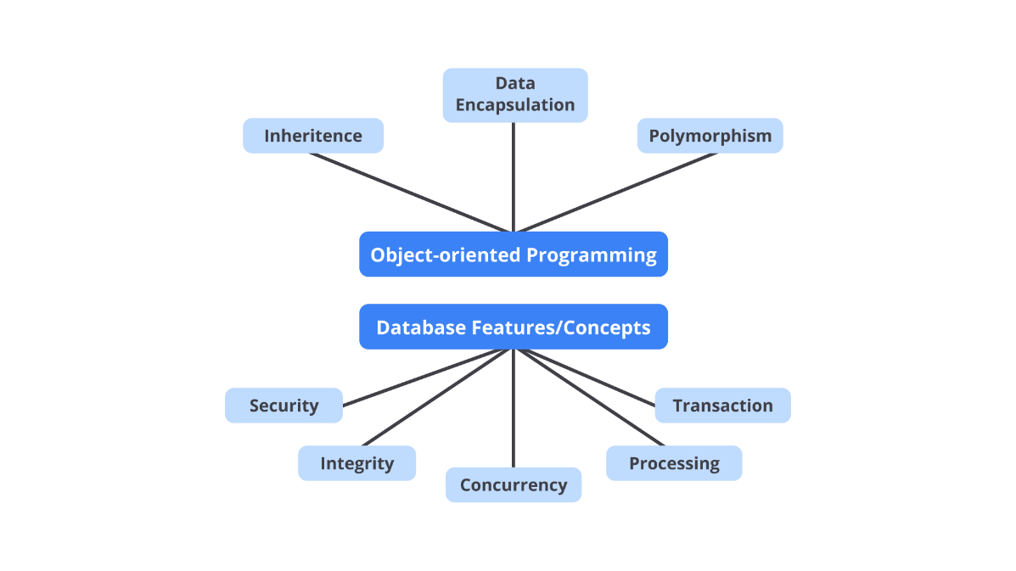

Anggota dapat menyertakan metode, properti, dan bidang. Ini bekerja sama dengan bahasa pemrograman berorientasi objek untuk memfasilitasi penyimpanan, penambahan, dan pengambilan data berorientasi objek.

**Fungsi DBMS**

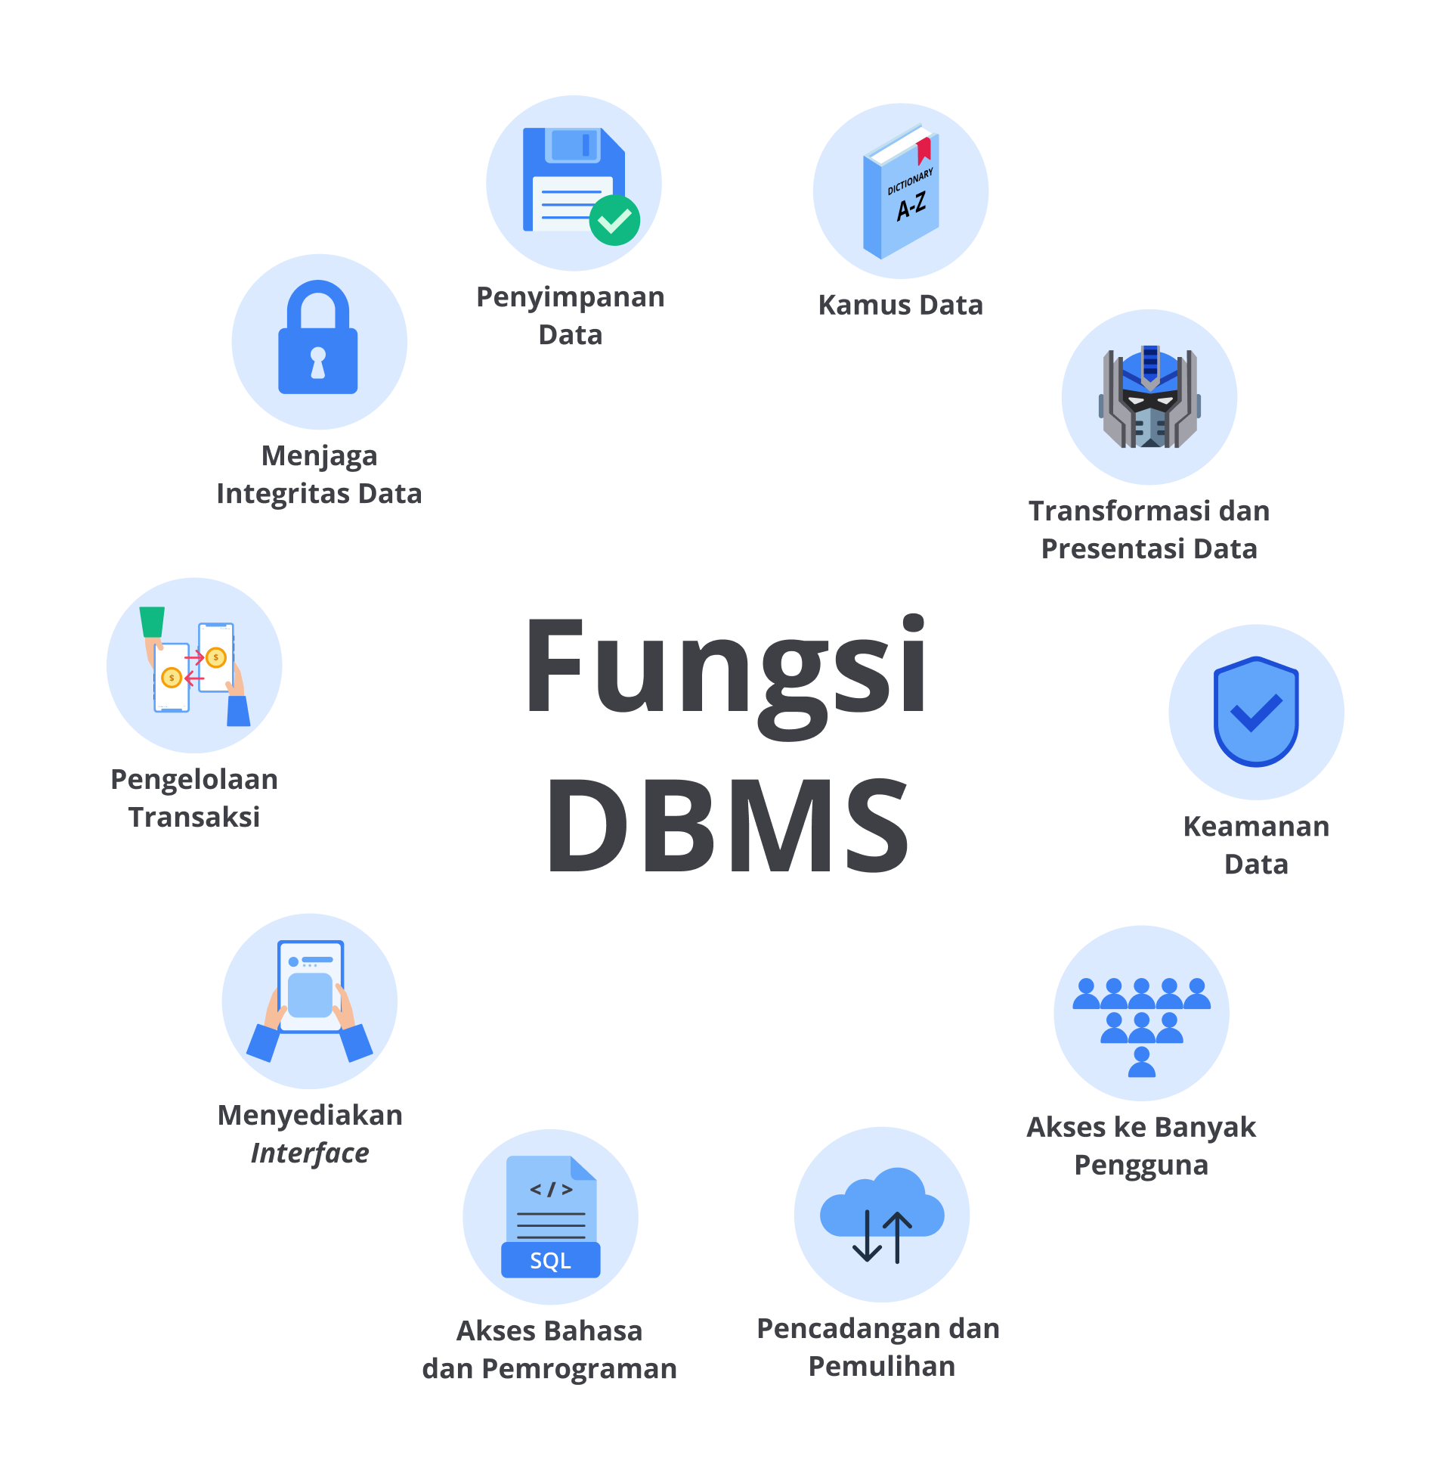

1. **Menjaga Integritas Data**  
   DBMS berfungsi untuk mengurangi dan menghilangkan redudansi serta memaksimalkan konsistensi sehingga setiap kali menampilkan data, sesuai dengan data aslinya.
2. **Penyimpanan Data (Manajemen Penyimpanan Data)**  
   DBMS memiliki fungsi utama sebagai tempat penyimpanan data, kecanggihannya saat ini dapat menyimpan data dalam berbagai jenis, seperti video dan gambar. Pengguna tidak perlu tahu cara data disimpan atau dimanipulasi. DBMS memiliki prosedur dalam proses ini dan memastikan data yang disimpan sesuai dengan data yang dimasukkan.
3. **Kamus Data**  
   DBMS memiliki fungsi mengelola elemen-elemen dalam basis data dan cara elemen-elemen tersebut dihubungkan dengan data lainnya. Ketika sistem membutuhkan data dalam basis data, DBMS akan memberikan kemudahan melalui SQL untuk mengakses dan mencari data tersebut. Jadi, pengguna dapat dengan mudah menangani ini.
4. **Transformasi dan Presentasi Data**  
   Peran DBMS sebagai transformasi dan penyajian data termasuk mengubah setiap data yang dimasukkan dalam struktur dan format yang telah ditentukan. Dengan demikian, DBMS dapat membedakan antara format data logis dan bentuk fisiknya.
5. **Keamanan Data**  
   DBMS memiliki peranan penting dalam tingkat keamanan dalam basis data. DBMS memiliki peran terkait memberikan hak akses kepada orang yang tepat. Selain itu, DBMS juga bertanggung jawab untuk mengelola tindakan yang dapat dilakukan pengguna pada basis data.
6. **Mengaktifkan Akses ke Banyak Pengguna**  
   DBMS memungkinkan beberapa pengguna untuk berinteraksi dalam sebuah basis data. Hal ini akan lebih efisien dan dapat menempatkan pengguna tertentu sesuai dengan peran dan fungsinya.
7. **Menyediakan Prosedur Pencadangan dan Pemulihan**  
   DBMS memungkinkan basis data untuk dicadangkan dan dipulihkan sesuai dengan kebutuhannya dengan memanfaatkan teknik dan *wizard* yang dimiliki oleh setiap DBMS. Hal ini akan memudahkan pihak yang berkepentingan ketika terjadi sesuatu pada basis data, seperti kerusakan dan bencana alam.
8. **Menyediakan Akses Bahasa dan Pemrograman**  
   DBMS menyediakan bahasa atau aturan SQL untuk memanipulasi dan membuat skema basis data yang dikenal sebagai DDL (*Data Definition Language*) dan DML (*Data Manipulation Language*). Dengan bahasa ini, seorang DBA (*Database Administrator*) dapat dengan mudah memasukkan, mengambil, menghapus, dan mengubah data dalam basis data dengan menggunakan antarmuka yang disediakan.
9. **Menyediakan Antarmuka untuk Komunikasi**  
   DBMS menyediakan interface untuk berkomunikasi antara basis data satu dengan lainnya. Selain itu juga dapat memudahkan komunikasi antara basis data dengan alat lain seperti browser.
10. **Pengelolaan Transaksi**  
    Sebuah transaksi adalah serangkaian tindakan, dilakukan oleh useratau program aplikasi yang mengakses atau mengubah isi database.

**Berbagai Pilihan Database Management System (DBMS)**

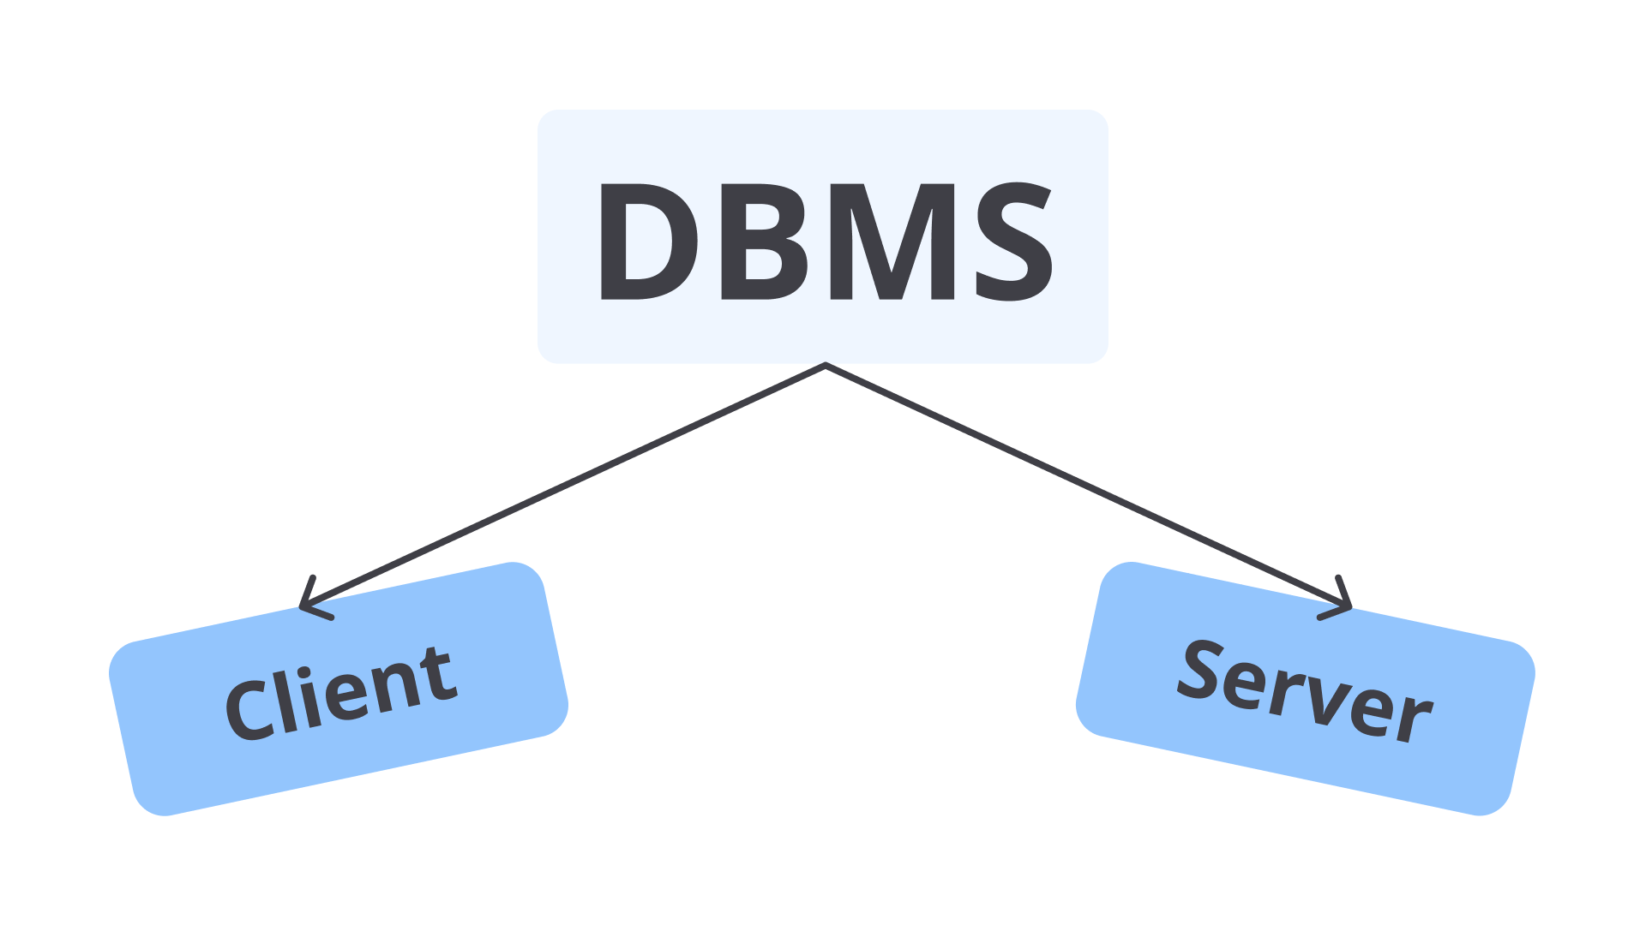

*Client server*terdiri dari dua makna yang berbeda yaitu *client*dan *server.*Keduanya merupakan konsep arsitektur perangkat lunak atau *software*yang saling berkomunikasi melalui jaringan komputer maupun satu komputer yang sama.

DBMS *client*atau aplikasi *client*adalah aplikasi *front-end*yang menggunakan layanan yang disediakan oleh server, contohnya seperti MariaDB, Postgresql, Big Query, DB Browser SQLite, DBeaver yang akan kita bahas satu per-satu pada materi berikutnya.

DBMS *server*adalah pelayan untuk memenuhi request atau permintaan dari *user.*Tugas dari *server*diantaranya mengaktifkan protokol, mengonfigurasi layanan Browser SQL Server, serta membuka atau menyembunyikan mesin *server* basis data SQL di jaringan.

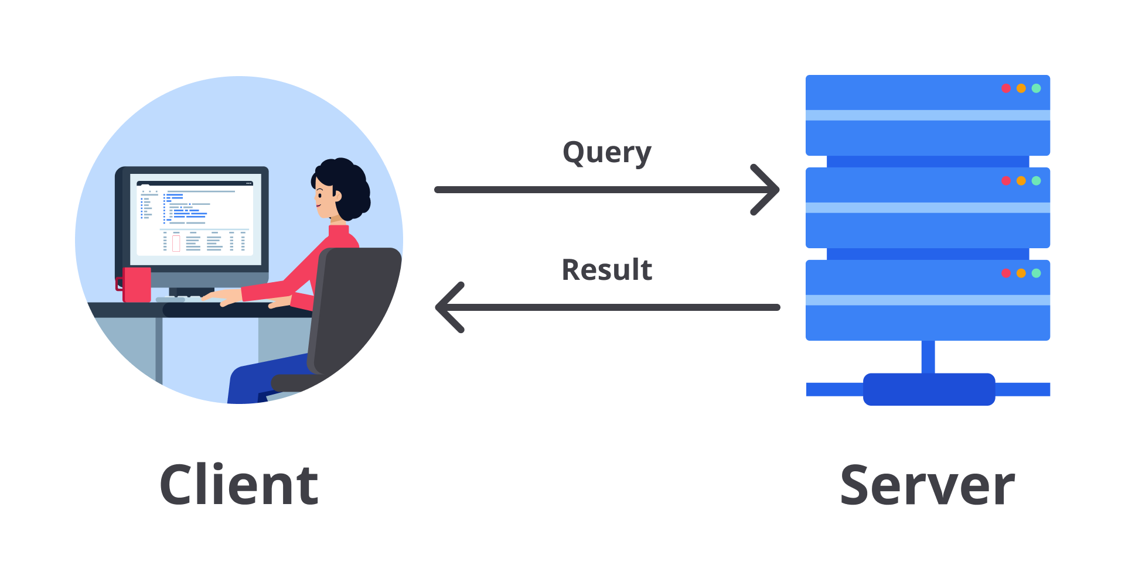

Dalam konteks basis data, *client*membuat sebuah halaman *website*melalui berbagai aplikasi *software* dengan memberikan visual halaman yang menarik atau disebut juga *user interface.*

Proses pengaturan *user interface*tidak lepas terhadap peran *server*khusus yaitu *web server. Web server*akan menerima permintaan dan menyimpannya dalam bentuk kode html dengan penyimpanan melalui *workstation.*

*Server*tersebut nantinya akan memberikan umpan balik secara cepat kepada *client*dalam memberikan informasi yang diinginkan.

Setelah *client*menerima permintaan *user,*selanjutnya *client*akan memeriksa sintaks (bahasa komputer melalui pemrograman) dan menghasilkan basis data yang dibutuhkan dalam bentuk SQL (Structured Query Language) atau bahasa lainnya. *Ohiya!*Biasanya *client* juga dapat terhubung ke satu atau lebih *server* melalui jaringan.

Nah, dalam implementasinya, DBMS tentu sudah banyak berkembang. Telah banyak vendor yang mengeluarkan produk unggulan mereka masing-masing, tetapi ada beberapa software DBMS yang sering dan tergolong mudah untuk digunakan bagi para pemula. Pada modul ini, Anda akan dikenalkan dengan beberapa aplikasi *client dan server*yang banyak digunakan oleh para pemula diantaranya.

Client : MariaDB, HeidiSQL, DBrowser SQLite, DBeaver

Server : MySQL, PostgreSQL, SQLite

**Pengenalan MySQL/MariaDB**

MySQL adalah *open source*sistem manajemen basis data relasional (*Relational Database Management System)*yang dibuat oleh MySQL AB untuk pengembangan aplikasi berbasis web. MySQL menyediakan *support*pengembangan web untuk mengelola data dengan penggunaan tabel yang mudah. My SQL merupakan DBMS*server*yang dapat terhubung dengan beberapa aplikasi *client*seperti Maria DB di bawah ini.

MariaDB merupakan sistem manajemen basis data yang merupakan pengembangan mandiri dari MySQL. MariaDB juga sering kali disebut *fork*karena dianggap sebagai versi lain (percabangan dari) MySQL.

**Pengenalan PostgreSQL**

Selain MySQL, PostgreSQL juga merupakan aplikasi server yang dapat terhubung dengan beberapa aplikasi *client*lainnya. PostgreSQL adalah basis data relasional *open source*kelas perusahaan tingkat lanjut yang mendukung SQL (relasional) dan JSON (non-relasional/NoSQL). PostgreSQL digunakan sebagai penyimpanan data utama atau gudang data untuk banyak aplikasi web, seluler, geospasial, dan analitik.

Berikut adalah beberapa tipe data yang dapat digunakan oleh [PostgreSQL](https://www.postgresql.org/docs/current/datatype.html).

1. Boolean - *true, false, null.*
2. Character - CHAR, VARCHAR, TEXT.
3. Numeric - INT, SERIAL, float, real.
4. Temporal - Date, time, timestamp.
5. Array - Array string, Array integer.

Lalu, bagaimana cara menginstal postgreSQL? Yuk, simak penjelasannya di bawah ini.

**Pengenalan DBeaver**

Kemudian, setelah mengenal beberapa *tools*yang dapat digunakan untuk DBMS, di bawah ini Anda akan mengenal lagi satu alat administrasi basis data universal yang dapat digunakan untuk mengelola semua jenis basis data relasional dan NoSQL, yaitu DBeaver. Alat ini serupa dengan HeidiSQL yaitu aplikasi *client*yang dapat terhubung dengan beberapa basis data relasional seperti MySQL, PostgreSQL, Oracle, dll. Di sisi lain, ia juga mendukung basis data NoSQL. Cukup lengkap, ya?

**Cara Menginstal DBeaver**

1. Kunjungi laman [berikut](https://dbeaver.io/download/" \t "_blank).
2. Pilih sistem operasi yang Anda gunakan. Contoh: **Windows (installer)**.
3. Instal DBeaver hingga **Finish***.*
4. Apabila tampilan pada layar Anda sudah seperti di bawah ini, DBeaver siap digunakan.

**Pengenalan SQLite**

Berbeda dari sebelumnya bahwa DBMS terdiri dari *client*dan *server,*pada kasus ini SQLite tidak bekerja menggunakan server perantara atau *serverless*. Dengan SQLite, proses yang ingin mengakses basis data, membaca, dan menulis langsung dari file basis data pada *disk.* Sederhananya SQLite bekerja sendiri tanpa adanya *server.*

Tentunya ada keuntungan dan kerugian apabila tanpa menggunakan server. Keuntungan utamanya adalah tidak ada proses server terpisah untuk menginstal, mengatur, mengonfigurasi, menginisialisasi, dan mengelola. Inilah salah satu alasan mengapa SQlite adalah mesin basis data “konfigurasi nol”. Program yang menggunakan SQLite tidak memerlukan dukungan administratif untuk menyetel mesin basis data sebelum dijalankan.

Di sisi lain, mesin basis data yang menggunakan server dapat memberikan perlindungan yang lebih baik dari bug di aplikasi *client*. Dan karena server adalah satu proses persisten, server dapat mengontrol akses basis data dengan lebih presisi. Karena SQLite merupakan *serverless*maka tingkat presisi akses basis data di bawah mereka yang dilengkapi dengan server.

Berikut adalah beberapa jenis data yang didukung oleh [SQLite.](https://www.sqlite.org/datatype3.html)

* Teks - Untuk menyimpan tipe data *string* atau *character.*
* Integer - Untuk menyimpan tipe data integer.
* Real - Untuk menyimpan nilai panjang (angka desimal).

Berikut merupakan salah satu DBMS *serverless*yaitu DB Browser SQLite dan Dbeaver.

Pada kelas ini, Anda secara penuh akan menggunakan DB Browser SQLite untuk memudahkan mengunduh dan mengoperasikannya karena tidak perlu menggunakan *server.*Yuk! kita simak penjelasannya.

**DB Browser for SQLite**

DB Browser for SQLite adalah sebuah program visual berkualitas tinggi dan bersifat *open source* yang berfungsi untuk membuat, mendesain, dan mengedit file basis data yang bersifat kompatibel dengan SQLite.

Nah, aplikasi ini akan mengantarkan Anda mempelajari Structured Query Language (SQL) karena pada dasarnya SQLite ini tidak digunakan untuk multi useratau pengguna yang banyak. Jadi, Anda tidak akan sulit dalam mempelajarinya dan juga aplikasi tersebut sangat ringan digunakan. Tentunya, ini tidak membuat perangkat Anda cepat *ngadat, hehe*. Yuk,simak terlebih dahulu cara menginstal DB Browser for SQLite di bawah ini.

**Eksplorasi Penggunaan DBMS di Industri**

Tentunya tujuan utama mempelajari bahasa SQL adalah salah satunya karena dibutuhkan di dunia Industri. Nah, sebenarnya bagaimanakah penggunaan DBMS di Industri? Di bawah ini Anda akan mengeksplorasi penggunaan DBMS di Industri. Penasaran? Yuk, simak penjelasannya.

**Peran DBMS di Industri**

Di bawah ini merupakan beberapa contoh kasus peran DBMS di Industri yang dapat Anda ketahui.

**Sistem Rekam Medis**

Teknologi kesehatan ini menggunakan DBMS dalam mengintegrasikan data. Ketika user memindai barcode, data akan secara otomatis terintegrasi dengan data yang terdapat di Kementerian Kesehatan dan menunjukkan status vaksin peserta.

**Platform Travel**

Ketika Anda memiliki tujuan untuk liburan dan membeli tiket secara online melalui platform travel lalu memilih destinasi liburan mulai dari reservasi hotel, reservasi transportasi udara dan darat, serta mengisi data pribadi merupakan bantuan dari DBMS agar data Anda tidak tertukar dengan calon wisatawan yang lain.

**Perusahaan Transportasi Online**

Ketika Anda memutuskan untuk menggunakan transportasi online dan mendapatkan driver, muncul data terkait driver seperti plat nomor, nama, dan jenis motor pada perangkat Anda; begitu pun sebaliknya, data seperti nama dan nomor telepon akan muncul di perangkat driver. Nah, teknologi tersebut adalah salah satu bantuan dari adanya DBMS.

**Marketplace**

Peran DBMS pada aplikasi ini adalah ketika Anda memiliki toko di marketplace, sistem akan secara otomatis membantu Anda dalam manajemen persediaan. Contoh: Barang tersedia sebanyak 12 ketika pembeli checkout maka persediaan akan otomatis berkurang satu. Hal tersebut adalah salah satu cara kerja dari DBMS.

**Sistem Perpustakaan Nasional Republik Indonesia (Perpusnas)**

iPusnas merupakan aplikasi perpustakaan digital yang telah dikembangkan oleh Perpusnas. Aplikasi tersebut menggunakan DBMS dalam pengaplikasiannya karena tentunya aplikasi tersebut menyimpan banyak daftar buku serta identitas peminjam seluruh Indonesia yang jumlahnya tidak sedikit. Maka dari itu, DBMS sangat diperlukan ketika menerapkan aplikasi ini.